INDICAÇÃO Nº 29/2025 - GAB. PROF. EDINNHO
Assunto: Instalação de semáforo no cruzamento da Av. da Amizade com a Rua 11 de Agosto, no bairro Parque da Amizade.
EXMO. SR. PRESIDENTE DA CÂMARA MUNICIPAL DE SUMARÉ,
Indico ao Exmo. Sr. Prefeito Municipal que solicite à Secretarias Municipal de Obras a adoção das providências necessárias para a instalação de semáforo no cruzamento da Av. da Amizade com a Rua 11 de Agosto, no bairro Parque da Amizade (Nova Veneza). Segue imagem em anexo.
A solicitação tem como objetivo a segurança dos condutores e pedestres que trafegam pelo local. Comerciantes locais têm relatado que veículos trafegam com velocidade excessiva nos dois sentidos da Av. da Amizade, gerando insegurança e aumento do risco de acidentes.
A instalação de um semáforo no referido cruzamento contribuiria para a segurança do trânsito, pois forçaria os veículos a trafegarem em velocidade mais segura e proporcionaria tempo adequado para os pedestres atravessarem o cruzamento em segurança.
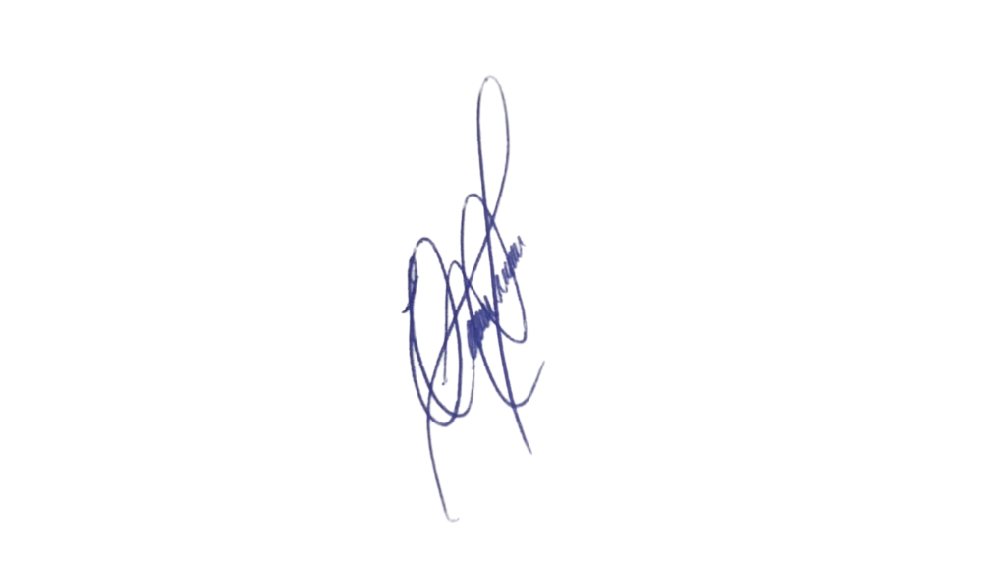
Sala das Sessões, 18 de fevereiro de 2025.

EDIVALDO TEODORO (PROF. EDINHO0
VEREADOR

